Blueprint / Workbook das configurações e processos SF

Projeto | Projeto SAP – Projeto Implementação de SuccessFactors
Nome do Processo | Plano de Desenvolvimento Individual (PDI)
Sub-Processo
Autores (Nome/Email) | Fernanda Nahas (fernanda.nahas@hrst.com.br), Priscila Faustino (priscila.faustino@hrst.com.br), Rodney Amancio (rodney.amancio@hrst.com.br), Leonardo Amaro (leonardo.amaro@hrst.com.br)
Módulo | PDI | Data | 16/03/2015 | Versão | V2

ÍNDICE

1. Objetivo 2
2. Visão Geral do Processo 3
3. Fluxo do Processo 4
4. Descrição Detalhada do Processo 5
4.1 Plano de Desenvolvimento Individual 5
4.2 Atividades de aprendizagem 6
5. Pontos de Atenção 9
6. Anexos 9
7. Comentários 9

Objetivo
O objetivo deste documento é descrever as configurações e processos de PDI – Plano de Desenvolvimento Individual de uma forma objetiva, mas que forneça todas as informações necessárias para que na próxima fase do projeto (Realização) os sistemas possam ser adequados para atender a este processo sem impactar os demais negócios da Votorantim.
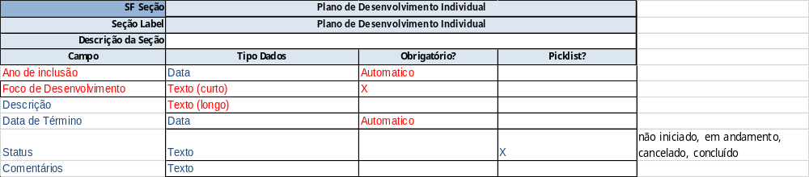

Visão Geral do Processo
O módulo de Plano de Desenvolvimento faz parte do processo de Avaliação de Performance e permite a definição de um Plano de Desenvolvimento Individual, para ajudar o empregado a desenvolver suas competências através de ações de aprendizagem. Este módulo se parece com o módulo de Administração de Metas, porém é relativo somente à Metas Individuais.

Exemplo de tela – Foco de Desenvolvimento

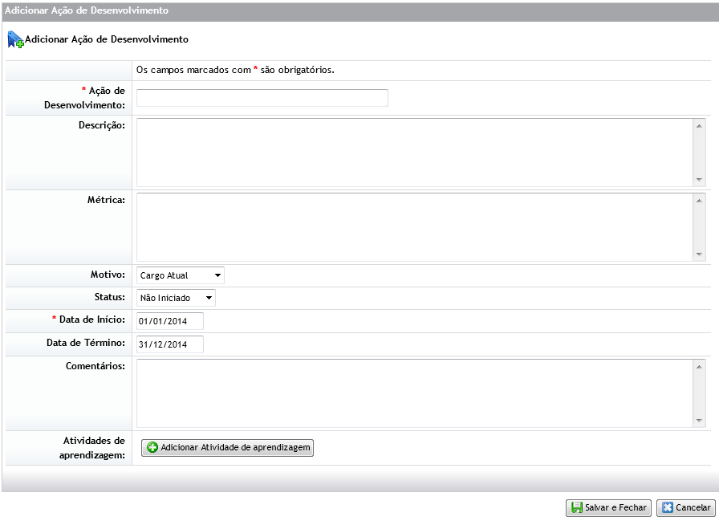
Cada Foco de desenvolvimento pode conter uma ou mais atividades de aprendizagem.

Fluxo do Processo

O preenchimento e monitoramento do plano de desenvolvimento está incluso também no processo de Avaliação de Performance do empregado, nas etapas de Feedback.
Nas etapas de Feedback dos processos de avaliação 90, 180 e 360 (e durante todo o ano), ambos empregado e gestor podem inserir e editar os focos de desenvolvimento para o empregado. Serão enviados notificações neste processo nas seguintes situações.
- Caso haja alteração, ao final do dia o gestor e o empregado receberão um e-mail consolidado
- Caso o gestor crie ou modifique, o empregado receberá um e-mail
Sendo assim, caso o próprio empregado crie ou exclua, o gestor NÃO receberá uma notificação por e-mail.

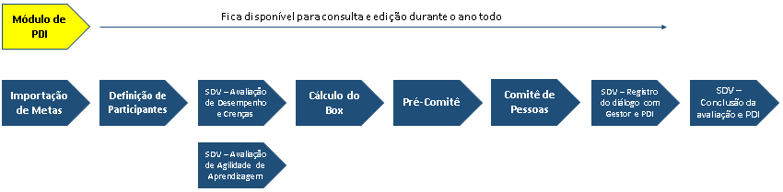
E = Empregado
EM = Gestor
Durante o ano todo, o Plano de Desenvolvimento Individual estará aberto para qualquer tipo de atualização e poderá ser acessado através do Menu

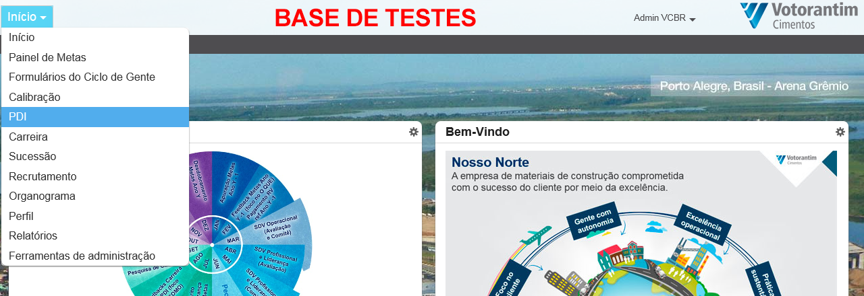

Descrição Detalhada do Processo

4.1 Plano de Desenvolvimento Individual

Nas etapas de Feedback da fase de pós avaliação do processo de Avaliação de Performance, ambos gestor e empregado poderão inserir novos focos de desenvolvimento, com suas respectivas “Ações”.
O preenchimento dos campos de Foco de Desenvolvimento é similar às metas comuns, com algumas diferenciações:
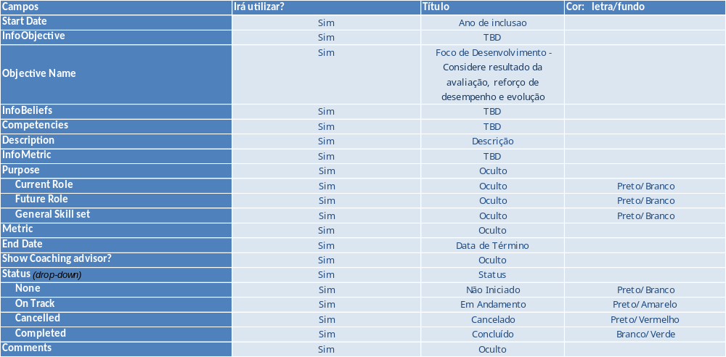
O sistema não permite:
- Carregar automaticamente o ano que o Foco foi incluído.
- Trazer automaticamente na data final a ultima data de atividade vinculada.
- Trazer automaticamente o status do foco, baseado no status das Atividades.

As permissões de acesso ao PDI – Plano de Desenvolvimento Individual segue conforme abaixo:
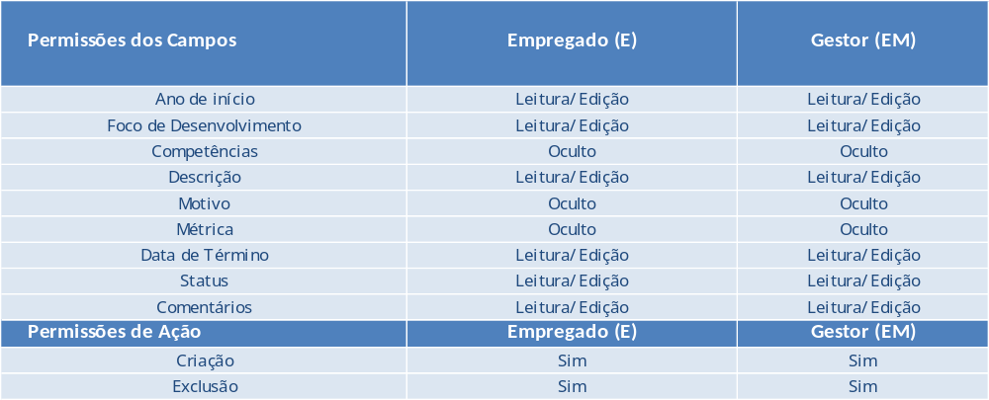
Em relação as edições dos campos acima, poderão ocorrer apenas nos campos “Data” e “Status”. Os campos Foco de Desenvolvimento e Descrição, depois de incluídos não poderão ser alterados. Não é possível. Se o usuário (Empregado) tiver permissão para incluir, automaticamente terá permissão para alterar.

4.2 Atividades de aprendizagem

Para inserir as Atividades de aprendizagem, o empregado/gestor deverá clicar no botão Adicionar Ações, o que o levará para uma outra tela, no momento do cadastro do Foco de desenvolvimento. Se o Foco de desenvolvimento já estiver cadastrado, haverá também um botão logo na tela inicial do módulo de PDI – Plano de Desenvolvimento Individual. As atividades de aprendizagem estão ligadas aos Focos de desenvolvimento, conforme definição abaixo:

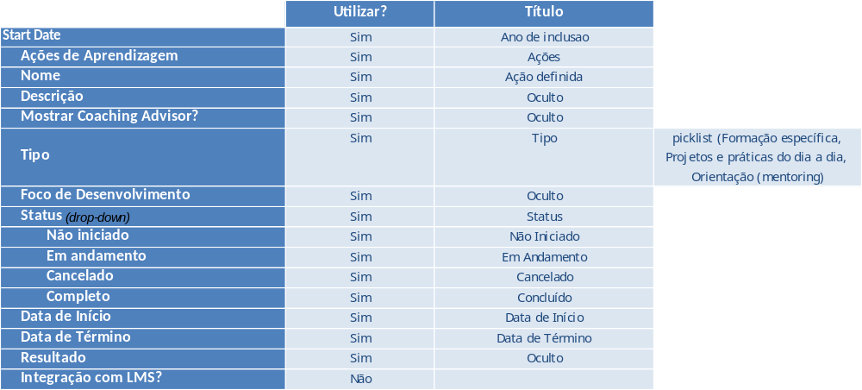

Nas etapas do processo de Avaliação em que são permitidas atualizações de Focos de desenvolvimento, ambos gestor e empregado poderão incluir ou excluir focos de desenvolvimento e atividades de aprendizagem.

Aqui estão as permissões para estas situações:
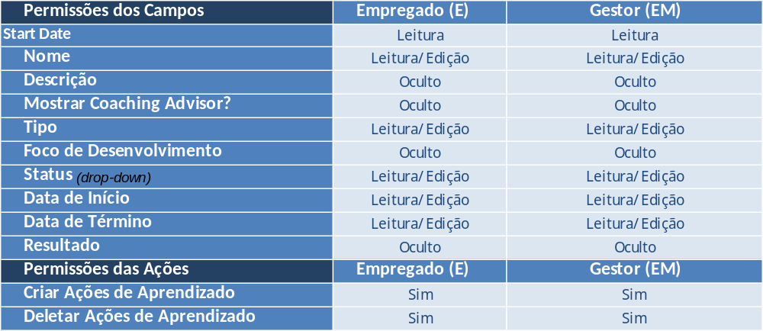
Em relação as edições dos campos acima, poderão ocorrer apenas nos campos “Tipo”, “Data de inicio, “Data de termino” e “Status”.
Existe a biblioteca de Ações? Como é linkada?
Sim. A VC já usa a biblioteca. Além de ter a biblioteca, o empregado/gestor poderá criar manualmente uma ação.
Gostaríamos de entender como é o funcionamento da biblioteca para analisarmos se entra ou não. Funciona igual a biblioteca de metas.

Pontos de Atenção
- O PDI – Plano de Desenvolvimento Individual estará aberto para gestores e empregados durante o ano todo, portanto, poderá ser constantemente atualizado.
- Sempre que houver alguma alteração, seja por parte do gestor ou do empregado, o sistema deverá enviar uma notificação à outra parte (gestor ou empregado).
- O atual escopo do projeto prevê somente a migração das informações SAP > SuccessFactors, o caminho inverso não está contemplado.
- O envio dos e-mails pelo módulo de PDI segue as seguintes regras:
  - Qualquer alteração em uma ação já existente, o empregado e o gestor receberão um e-mail ao final do dia como notificação.
  - Se o gestor incluir ou excluir alguma ação, o empregado receberá um e-mail de notificação
  - Se o empregado incluir ou excluir alguma ação, NÃO enviará e-mail para o gestor.

Anexos

Workbook:

Atas de reunião: 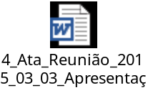

Comentários
Sem comentários adicionais.

